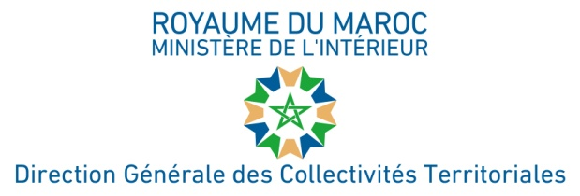

Communiqué de presse

Relatif au dernier délais pour bénéficier de l’annulation des amendes, pénalités, majorations et frais de recouvrement afférents aux impôts, taxes, droits, contributions et redevances dus aux collectivités territoriales

Rabat, le 17/06/2021 - L’article 7 de la loi nº 07-20 du 31 décembre 2020, modifiant et complétant la loi nº 47-06 relative à la fiscalité des collectivités locales, a fixé le 30 Juin 2021 comme date limite pour bénéficier de l’annulation des majorations, amendes, pénalités et frais de recouvrements relatifs aux impôts, taxes, droits, contributions et redevances dus aux régions, préfectures, provinces et communes, y compris la taxe sur les terrains urbain non bâtis, la taxe urbaine et la taxe professionnelle, non recouvrés avant le 1er janvier 2020.
A cet effet, les intéressés sont appelés à payer spontanément l'intégralité du principal de ces impôts, taxes, droits, contributions et redevances, avant le 1er juillet 2021.
Les redevables uniquement des amendes, pénalités, majorations et frais de recouvrements non perçus avant le 1er janvier 2020 bénéficient de leur annulation totale et spontanée.

